Dossier 6 : « Du côté de l’imaginaire »» ou « Au XXe siècle, l’homme et son rapport au monde à travers la littérature et les autres arts » ou « S'insérer dans le grupe »

Textes et documents

- Olivier Hodasava, dreamlands-virtual-tour.blogspot.fr
- Notice de présentation du blog d’Olivier Hodasava, revuedeblog.com/blog.php?nblog=3257
- Luis Sepulveda, Daniel Mordzinski, « La dame aux miracles » in Dernières nouvelles du Sud, éditions Métailié, 2012.

- Olivier Hodasava, dreamlands-virtual-tour.blogspot.fr

 jeudi 5 mars 2015
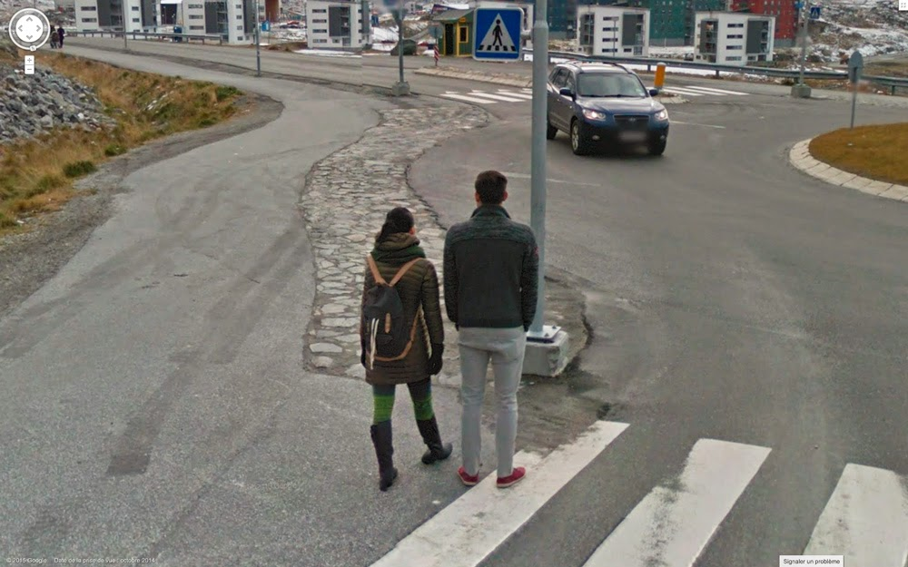
La croisée des chemins - Nuuk
1543e jour - Elle s’apprête à prendre à gauche, vers chez elle, alors que lui ira tout droit. C’est ici, au rond-point, chaque soir ou presque depuis deux ans qu’ils se quittent de retour du boulot. Mais aujourd’hui l’instant est solennel : c’est sans doute la dernière fois qu’ils se séparent ainsi.
Demain, plutôt que d’aller travailler, elle grimpera dans un avion. Reykjavik d’abord pour trois jours puis New York pour bientôt travailler dans une galerie hyper hype de Manhattan. Elle ne pense pas revenir jamais à Nuuk – pas assez d’attaches. Et lui ne se voit pas vivre loin d’ici.
Ils ne savent pas trop quoi se dire – tout a été dit dans les heures qui ont précédé. Ils ne savent pas à quel point ils doivent manifester d’affection : une bise ? une accolade ? Il imagine lui serrer fort les poignets au moment de l’au revoir. Il aimerait aussi, dans un geste fou, lui dire qu’il l’aime mais il sait déjà qu’il n’osera pas. Il se contentera de se retourner, pour la voir disparaître derrière le premier immeuble. Il sait que ça ne durera pas longtemps, qu’elle marchera d’un bon pas : sa vie est ailleurs.

2. Notice de présentation du blog d’Olivier Hodasava, http://www.revuedeblog.com/blog.php?nblog=3257

Dreamlands Virtual Tour

http://dreamlands-virtual-tour.blogspot.com/

Auteur : Olivier Hodasava
Descriptif :
Dreamlands est un carnet de voyage virtuel à travers Google Earth et Street View. Chaque jour, je me promène dans des lieux que je ne connais pas. Je prends des notes, des photos. Je me confronte aux limites d’un appareil formel contraignant. Je fais avec cette caméra de peu, de beaucoup : StreetView – des panoramiques, des déformations, des objectifs inchangés/inchangeables, des imperfections, des flous de masquage, des limites de résolution parfois. Je fais aussi avec les vides et les pleins que cela implique. Avec la frustration de savoir que je rate parfois de quelques décimètres à peine le sublime (impossible de se glisser dans les interstices entre les différentes images). C’est une frustration en fait, mais aussi un plaisir - un plaisir certes un peu retors mais immense.
Pays : France - Ville : Paris
Blog créé en Mai 2010

3. Luis Sepulveda, Daniel Mordzinski, « La dame aux miracles » in Dernières nouvelles du Sud, éditions Métailié, 2012.

La dame aux miracles
Le ciel était si bas qu’on pouvait le toucher. En descendant une colline, nous sommes entrés dans les nuages, un voile épais a enveloppé la voiture, nous nous sommes égarés et le voyage nous a conduits sur un sentier qui s’ouvrait près de la route reliant Bolsὀn à El Maitén.
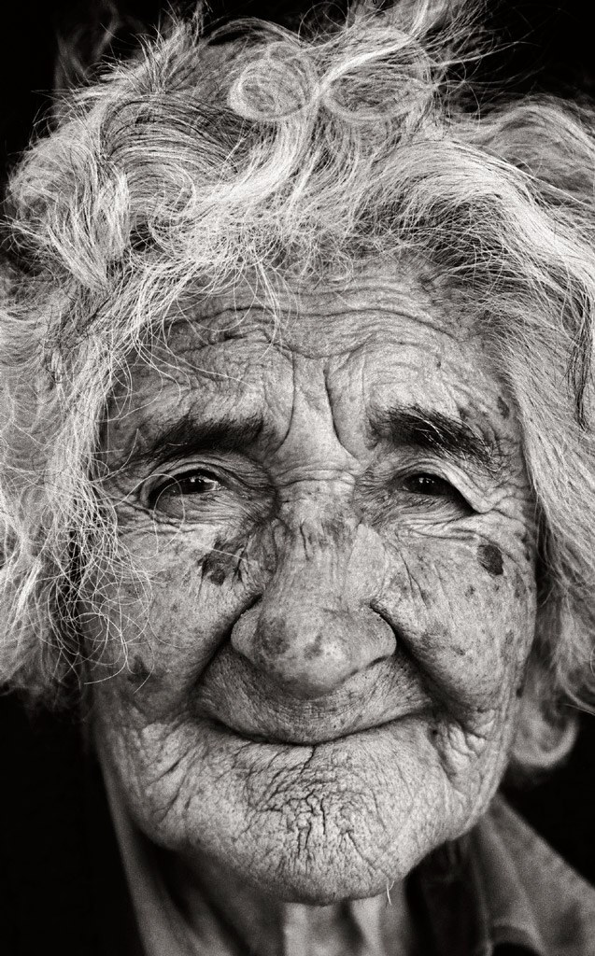
En Patagonie, on dit que faire demi-tour et revenir en arrière porte malheur. Pour rester fidèle aux coutumes locales, nous avons poursuivi notre chemin car le destin est toujours devant, et on ne doit avoir dans son dos que la guitare et les souvenirs. Nous avons fait trois kilomètres au pas en comptant sur l’éternelle solitude des chemins jusqu’au moment où les nuages se sont trouvés légèrement au-dessus du véhicule, et la lumière passant à travers ce filtre d’humidité a alors donné aux choses un ton gris-vert inquiétant.
Curieusement, le vent omniprésent soufflait avec douceur et nous pouvions sentir le parfum des herbes et des fleurs sauvages qui devaient certainement pousser tout près de l’endroit où nous nous trouvions. À un détour du sentier, les arômes sont devenus plus perceptibles, se transformant en fragrances qui parfumaient l’air et nous invitaient à nous arrêter.
À une centaine de mètres du chemin, il y avait une petite maison, anormalement petite car, ici, les constructions répondent aux exigences de la vie difficile en Patagonie. Elles servent d’habitation, de remise et même de bergerie pour les moutons qui, lorsqu’ils sont trop fragiles, sont tenus à l’écart ou évincés de la chaleur du troupeau. En nous approchant, nous avons vu avec étonnement qu’elle était entourée de roses, d’œillets, de géraniums et d’hortensias extraordinaires qui diffusaient leur langage de couleurs et de parfums. On ne voit pas beaucoup de jardins en Patagonie. La main cruelle du vent arrache les boutons et les pétales ou coupe les tiges de sa faucille glacée quand il souffle du sud. En cherchant la porte, nous avons découvert le verger et nous sommes restés ébahis devant la taille des fruits. Des courges de plusieurs kilos, des calebasses énormes, deux pommiers et un poirier aux branches chargées de fruits appétissants séparaient les légumes du champ de fraises poussant à fleur de terre. C’était un jardin de l’abondance, un poème à la générosité de la terre.
À quelques centaines de kilomètres de là, plus au nord, El Bolsὀn s’étend dans une vallée protégée par les cordillères, il est donc normal d’y trouver des potagers et des vergers, les habitants en vivent mais, au beau milieu de la steppe et à la merci du vent et des intempéries, cette oasis paraissait irréelle.
Alertée par les aboiements d’un chien, une vieille dame est sortie sur le seuil de la porte. Elle était petite car les années nous font rapetisser et nous rapprochent, avec une implacable compassion, de l’étreinte définitive de la terre. Elle nous a fait signe d’approcher et nous lui avons obéi.
L’intérieur de la maison avait la sobriété qui est l’apanage de la vie solitaire. Le feu allumé et engageant, la bouilloire noircie posée près des braises pour que l’eau reste chaude mais sans bouillir, une quenouille, une corbeille pour la laine déjà cardée et trois petits bancs de bois. Sur les murs, un almanach, une gravure de la vierge de Luján et une photo d’elle, dans sa jeunesse, aux côtés d’un homme sérieux et cérémonieux.
Elle nous a fait asseoir, a ravivé le feu en y jetant des brindilles sèches et nous a offert du maté et des galettes frites. Le visage de la vieille était sillonné de milliers de rides, ses yeux nous regardaient avec attention et elle s’exprimait toujours avec un doux sourire qui embellissait ses lèvres flétries. Elle nous a demandé si nous aimions ses galettes, nous avons répondu que oui car elles étaient vraiment délicieuses et je me suis permis de lui demander si elle vivait seule.
- Seule ? Non. Je vis avec le chien, les moutons, les plantes et les fleurs, a-t-elle répondu d’une voix sereine, avec cet accent lent et traînant des gens du Sud, cette façon de parler que j’aime, que je n’ai trouvée dans aucun autre endroit de la terre et qui donne à ma langue des proportions gigantesques car les gens du Sud du monde modulent les mots en ayant conscience de leur caractère fondateur. C’est ainsi qu’ils donnent la vie à ce qu’ils nomment, qu’ils peuplent la dureté de la steppe.
Les flammes du foyer et le crépitement du bois sec invitaient au silence. Le feu raconte autrement la même histoire. La vieille dame a installé la quenouille entre ses jambes et a commencé à filer. Les nuages gris provenant de la tonte des moutons au printemps dernier se transformaient en lignes blanches. Ni mon socio ni moi n’appartenons à la corporation des chercheurs de lumière et de paix intérieure. D’un agnosticisme salutaire, nous savons qu’on trouve la paix intérieure en faisant ce qu’on doit faire au moment voulu et qu’on découvre la lumière en ouvrant les yeux, mais nous nous sentions bien, là, près de la vieille dame, à siroter notre maté en nous laissant hypnotiser par le langage du feu.
Mon socio a rompu le silence pour lui demander son âge.
- Je viens tout juste d’avoir quatre-vingt-quinze ans, a-t-elle répondu avec une moue coquette.
- Depuis quand ?
- Maintenant. C’est aujourd’hui mon anniversaire.
Doña Delia Rivera de Cossio était née en 1901 à San Carlos de Bariloche, à l’époque où la ville riche et touristique d’aujourd’hui n’était encore qu’une enclave où les pionniers s’approvisionnaient avant de s’enfoncer vers le Sud, le Sud profond, à la recherche des terres.
À dix-huit ans, elle avait rencontré Giaccomo Cossio, un émigrant sarde venu chercher en Patagonie, comme d’autres Italiens, le pain et le vin que la misère leur refusait en Europe. Ils avaient tous les deux construit cette maison, eu des enfants qui avaient grandi et puis, un jour, étaient partis loin, à l’abri du vent et de la solitude. Giaccomo Cossio avait travaillé dans les équipes qui posaient les voies du Patagonia Express. Il avait perdu la vie dans un accident et ses restes reposaient au fond de la cour, près d’un pommier, loin de la Sardaigne et sous un ciel où les nuages sont à portée de main. Les enfants n’étaient jamais revenus et doña Delia était restée seule. Seule ? Non, avec le chien, les moutons, les plantes, les fleurs, le silence et la tombe de l’homme sérieux et cérémonieux qui nous regardait sur la photo, jadis en noir et blanc, aujourd’hui sépia sous la patine des ans.
Nous l’avons serrée dans nos bras, félicitée, embrassée, mon socio lui a demandé s’il pouvait la prendre en photo, ce à quoi doña Delia a répondu qu’avec plaisir mais qu’elle devait d’abord se préparer.
Elle a vite été de retour. Les préparatifs consistaient à enlever son tablier et à « bichonner » ses cheveux blancs comme elle disait. Toujours respectueux, mon socio a d’abord utilisé son polaroïd. Clic, bourdonnement, le papier sort comme une lumière blanche, les premières taches du chaos, et la lumière révèle un rectangle de réalité.
Elle s’est regardée.
- C’est moi ça ?
À dix-huit ans, doña Delia s’était mariée, avait quitté Bariloche, et n’y était jamais revenue. Elle avait passé quasiment toute sa vie dans ce coin de la steppe et, quand nous lui avons demandé si elle avait envie de revenir dans sa ville natale, juste pour la revoir, elle nous a répondu que oui mais qu’elle avait peur, parce qu’on lui avait dit que c’était maintenant une ville énorme, pleine d’autos et de gens qui n’avaient jamais le temps de boire un maté.
- Je suis comme ça ? a-t-elle demandé d’un air songeur, la photo entre les mains.
- Dans la réalité vous êtes beaucoup plus jolie, beaucoup plus belle, lui a assuré mon socio et il lui a demandé de poser pour lui avec sa quenouille, près du feu et de la photo sépia. Moi je suis sorti dans le jardin où j’ai compté vingt sortes de légumes différents, mangé des fraises délicieuses et vu des lièvres s’approcher en bondissant du chien qui les a reçus avec la plus totale indifférence. Mes connaissances en agronomie et en horticulture sont assez limitées mais j’ai été étonné de voir que, dans ce potager, les herbes folles ne gênaient pas la croissance des plantes. Puis je me suis approché des fleurs, surtout de certaines roses aux pétales très durs, d’une couleur cardinale, au parfum capiteux, et j’ai remarqué sur leurs grosses tiges des sillons semblables à ceux du visage de la vieille dame. Ces rosiers parlaient de longs et durs hivers endurés et il n’y avait aucune rancœur dans leurs fleurs épanouies.

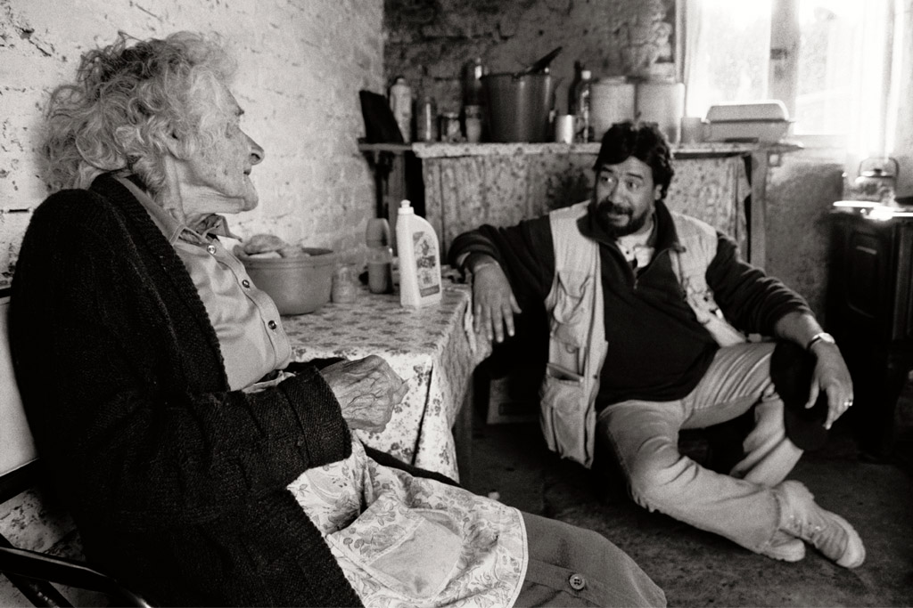
Mon socio a fini de prendre ses photos et nous avons retrouvé le silence du foyer. Les mains de doña Delia racontaient mille histoires en faisant tourner sa quenouille. Presque un siècle de vie passé à accomplir la tâche simple et nécessaire de protéger les corps. Le pire siècle de l’humanité n’avait pas touché ses mains ni la saine habitude d’être utile sans le savoir.
Je lui ai demandé :
- Les hivers sont durs par ici ?
La vieille dame a alors abandonné sa quenouille, ramassé une brindille et s’est mise à la frotter de ses doigts comme pour chercher ses mots dans la fragilité du bois.
- Des fois ils sont durs et des fois pires encore. Le plus terrible ce n’est pas le froid, ni le vent, ni la neige. La neige arrive doucement et reste là. Le plus terrible ce sont les gelées parce qu’elles vous prennent en traître, a-t-elle dit en continuant à frotter la brindille.
J’ai regardé mon socio. Il voyait comme moi les mains de la vieille dame caresser un rameau desséché qui, lentement, tandis qu’elle parlait des douleurs de ses brebis quand la gelée brûle leurs mamelles, s’est ouvert pour nous offrir, comme par magie, les pétales blancs de la blanche fleur du pommier.
- Comment avez-vous fait ? a demandé mon socio.
- Quoi donc ? s’est étonnée la vieille dame.
- La fleur, ai-je ajouté en montrant le rameau qui avait fleuri entre ses mains.
- Je ne sais pas. C’est un don, paraît-il. Tout ce que je touche vit, a-t-elle répondu timidement.
Avec un naturel absolu, doña Delia a renouvelé le miracle de prendre le rameau sec, de le caresser et de réveiller la fleur de la fertilité endormie. De sa voix calme, elle nous a raconté que les gens avaient recours à elle quand une brebis ou une vache était stérile. Il lui suffisait de leur toucher le ventre pour les rendre fécondes. Il en était de même pour les arbres abîmés par le vent, pour les plantes, pour tout ce qui était destiné à pousser et donner des fruits. Elle recevait également la visite d’hommes honteux ou de femmes tristes qui, neuf mois plus tard, trinquaient à sa santé dans un baptême.
Doña Delia n’était ni végétarienne ni macrobiotique. Elle ignorait les mille théories sur les propriétés énergétiques et ne se considérait pas comme un être exceptionnel. Quand nous lui avons demandé d’où lui venait ce don de la fertilité, elle a nourri le feu avant de répondre :
- De mon amour pour cette terre. Chaque fois que je regarde cette pampa gelée, je me dis que Dieu s’est trompé.
Presque à la tombée du jour, nous avons quitté doña Delia. Nous l’avons vue jeter des grains de maïs aux poules, caresser le chien, se pencher pour redresser une tige, rentrer dans sa maison, fermer la porte et allumer une bougie qui a baigné d’or son unique fenêtre.
Le soleil se couchait sur l’autre versant des Andes, l’orchestre des grillons accordait ses instruments. Un jour mourait en Patagonie mais, à l’aube suivante, une vieille dame de quatre-vingt-quinze ans, qui avait fêté son anniversaire avec deux hommes de grand chemin, garderait la merveilleuse habitude de vivre.
Une histoire qui semble bien finir mais, pendant que nous fêtions l’anniversaire de doña Delia, l’ombre de l’exemple donné par Carlo et Luciano Benetton planait au-dessus de l’humble paradis de la vieille dame.
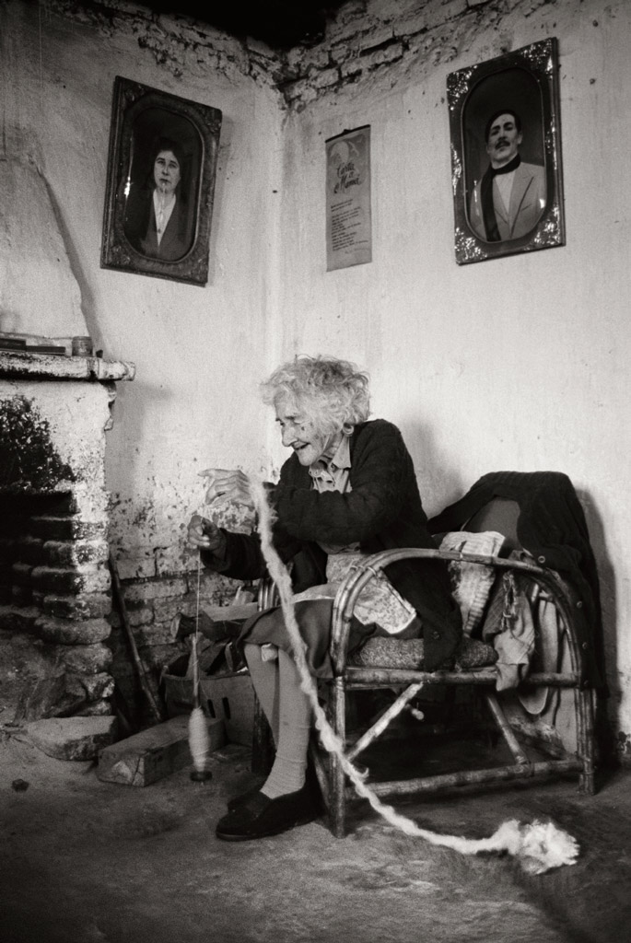
La Patagonie est condamnée à être l’un des espaces les plus durs de la planète. Quand les qualités de l’air ne seront plus qu’un souvenir dans le reste du monde, en Patagonie, elles seront encore une réalité de chaque jour et cela lui donne une valeur facile à calculer, car l’argent n’est pas stupide, il est lâche.
Le guide Forbes est une sorte de publication pornographique où sont répertoriées les plus grandes fortunes du monde, et pour cette poignée de multimilliardaires qui se sont approprié toutes les richesses de la terre, le fait de posséder quelques milliers d’hectares en Patagonie est une sorte de signe distinctif, une marque prestigieuse sur l’arrière-train de leur âme. Ces gens sont incapables de dire où commence le Chili et où finit l’Argentine, ils se moquent complètement des problèmes et des atouts de ces deux pays, la seule chose qui compte pour eux, c’est d’exhiber des titres de propriété en Patagonie.
Il y a une dizaine d’années, Carlo et Luciano Benetton ont acheté neuf cent mille hectares de terre en Patagonie pour se faire une idée d’une telle superficie, il faut imaginer, si tant est que ce soit possible, un million de stades de football.
Les Benetton prétendaient apporter les progrès dans la région. Ils y ont apporté les clôtures en fil de fer barbelé, empêché la transhumance des gauchos et des rares espèces sauvages encore existantes, imposé des bornes absurdes dans une région où le ciel et la terre sont les seules limites. Ted Turner, le millionnaire créateur de CNN et président du groupe multimédia AOL-Time Warner, a suivi l’exemple des Benetton et, à cette liste, est venu s’ajouter un type petit, aux muscles gonflés aux stéroïdes et dont l’intelligence avait impressionné un intellectuel appelé Ronald Reagan : Sylvester Stallone.
Pour définir la capacité des armes, on parle de pouvoir de destruction. Pour définir la capacité de destruction de certains hommes, il faut parler de pouvoir d’achat. Celui de Rambo visait précisément les terres où doña Delia vivait sa longévité féconde aux côtés de son chien, de ses moutons, de ses herbes miraculeuses, de ses fleurs aux parfums sauvages et de ses fruits aux saveurs séculaires et sacrées.
Malgré son terrible pouvoir d’achat, paradigme de la volonté – non au sens où l’entendait Nietzsche mais du point de vue des jobards de Hollywood -, Stallone n’a cependant pas pu acheter. Et ce n’est pas faute d’en avoir eu envie. Il arrive parfois que l’excès de soumission face aux puissants déclenche les mécanismes de résistance qui donnent sa dignité à l’espèce humaine. Le prix fixé par les autorités argentines pour la portion de cette Patagonie était si ridiculement bas qu’un groupe d’éleveurs leur a suggéré de ne pas se montrer aussi complaisantes face aux acheteurs étrangers.
Naturellement, le gouvernement argentin ne leur a pas répondu mais, par hasard, un hebdomadaire français, Le Nouvel Observateur, a publié dans son édition du 5 mars 2003, une information inquiétante qui a échauffé encore davantage les esprits : le gouvernement argentin étudiait la possibilité de donner la Patagonie aux États-Unis en échange de l’annulation de l’énorme dette contractée auprès du Fonds monétaire international.
La nouvelle a couru de pulpería en pulpería, de foyer en foyer, et agriculteurs, éleveurs et écologistes ont organisé un tel remue-ménage que l’affaire n’a pu se concrétiser.
C’est ainsi que Rambo, l’invincible guerrier capable d’étriper des milliers de Viêtnamiens, d’abattre en Afghanistan des hélicoptères russes à coups de pierre en luttant aux côtés des talibans, a été vaincu par une petite vieille presque centenaire ayant pour seule arme l’amour de la terre.
C’est le genre de choses qui arrivent, là-bas, en Patagonie. Et ça, c’est vraiment une histoire qui finit bien.

Texte de Luis Sepùlveda – Photographies de Daniel Mordzinski
Traduit de l’espagnol (Chili) par Bertille Hausberg

Socio : partenaire, collègue

